Презентация комплекта аксессуаров для

улучшения потребительских свойств пневматической винтовки МР-61
«биатлон»

Лаборатория стрелкового
оборудования

г. Ижевск, июнь 2017г.

Пневматическая винтовка МР-61 с комплектом

апгрейда и дополнительными аксессуарами
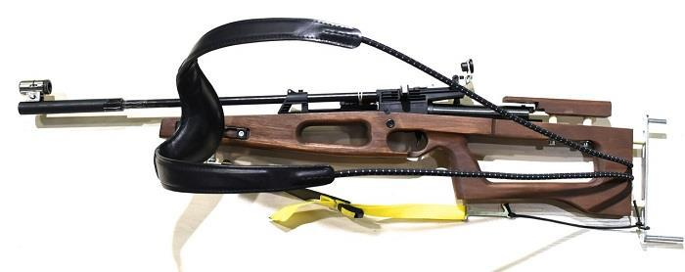

Пневматическая винтовка МР-61 с комплектом апгрейда (пластик)
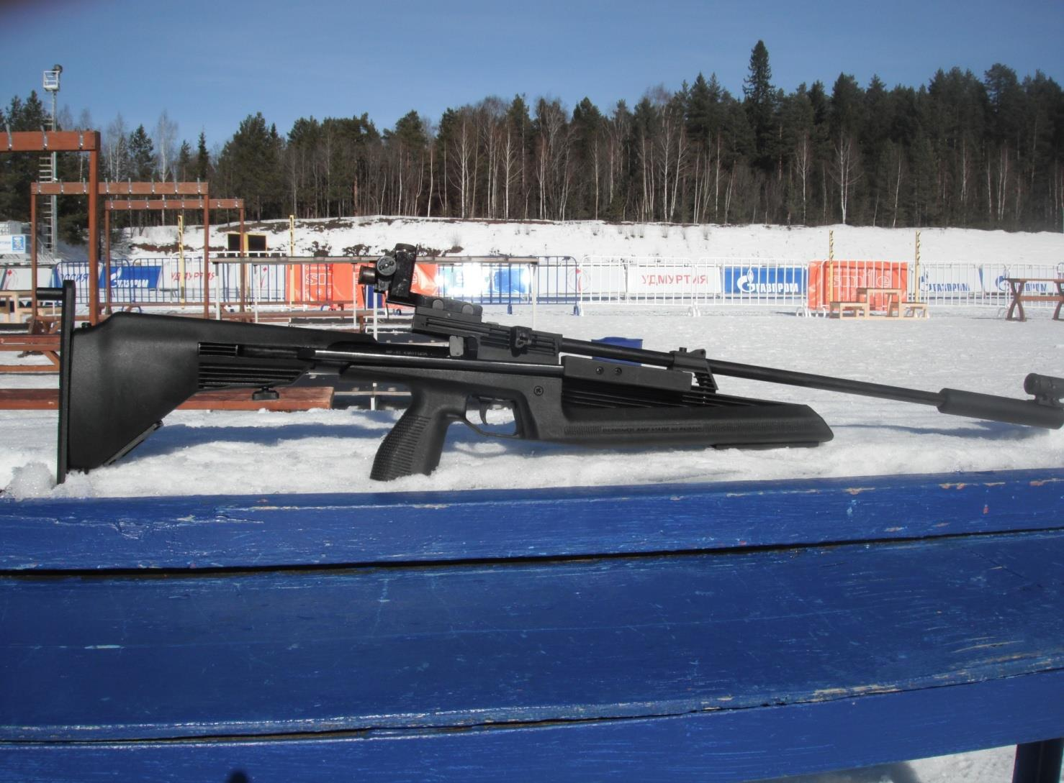

Комплект апгрейда и дополнительных аксессуаров

- Металлический регулируемый затылок с упорами и осью (входит в комплект апгрейда);

- Металлический удлинитель ствола – утяжелитель с посадочным местом «ласточкин хвост» для установки спортивного «намушника» (входит в комплект апгрейда);

- Спортивное основание мушки - «намушник» с комплектов крепежных губок под «ласточкин хвост» и кольцевая мушка 3.2мм. (входит в комплект апгрейда);

- Спортивное основание мушки - «намушник» для БИ7 (подходит для МР-61) кольцевая мушка 4.0мм. (входит в комплект апгрейда);

- Спортивный диоптрический прицел для МР-61 с грубыми и точными регулировками «жестко закрепленный диоптр» (посадочное место выполнено под «ласточкин хвост»);

- Спортивный диоптрический прицел для БИ7 подходит для МР-61 с регулировочной планкой по высоте;

- Шептало с регулировкой спуска и газовая пружина для стабильного выстрела;

- Деревянное ложе с планками под ремни с отводом приклада и регулируемой щекой по горизонтали и вертикали (без регулируемого затылка) для МР-61 и БИ7;

- Заплечный ремень (пластиковое основание) – для переноски и транспортировки МР-61 и БИ7;

- Комплект стрелковых ремней ширина 35 мм. (плечевой ремень имеет противоскользящие латексные дорожки и антабочный ремень\кожа);

- Антабка рычажного типа для антабочного ремня.

- Алюминиевый магазин с защитным кожухом для удержания пулек / Питатель для магазина БИ7-5;

- Кассета для переноски магазинов (4-х местная) для МР-61;

- Чехол для переноски МР-61 и БИ7 (универсальный);

- Кольцевые мушки 3.2 мм./4,0 мм.;

- Мишенная установка;

- Щека с пластиковым прикладом (кожа).

Регулируемый затылок с упорами
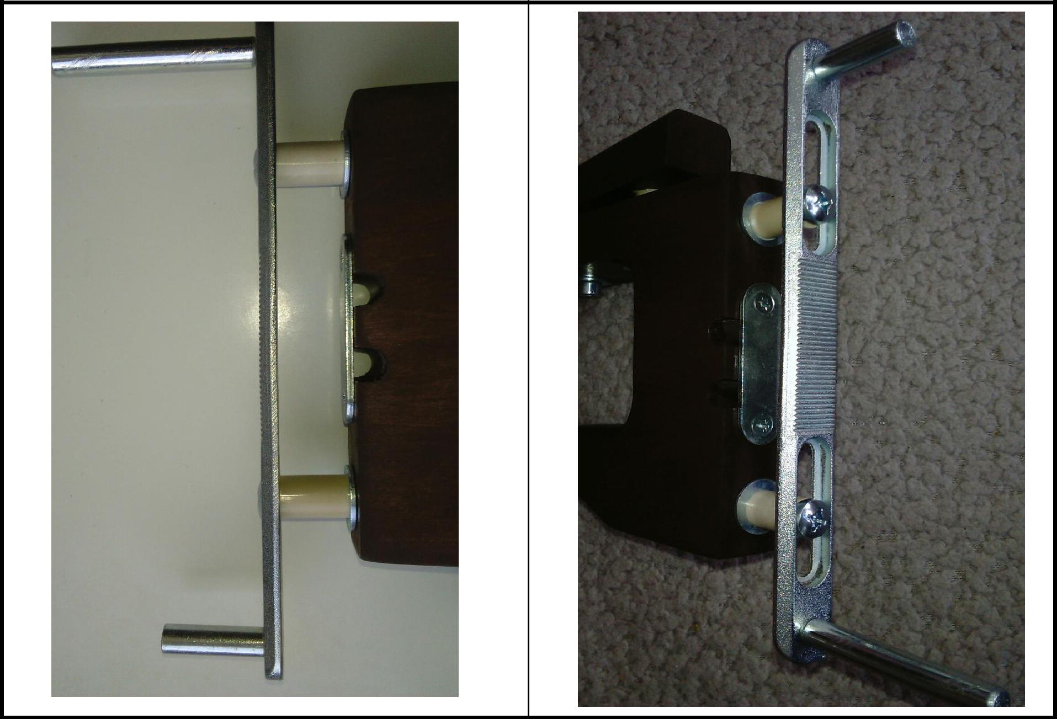

Удлинитель и спортивное основание мушки
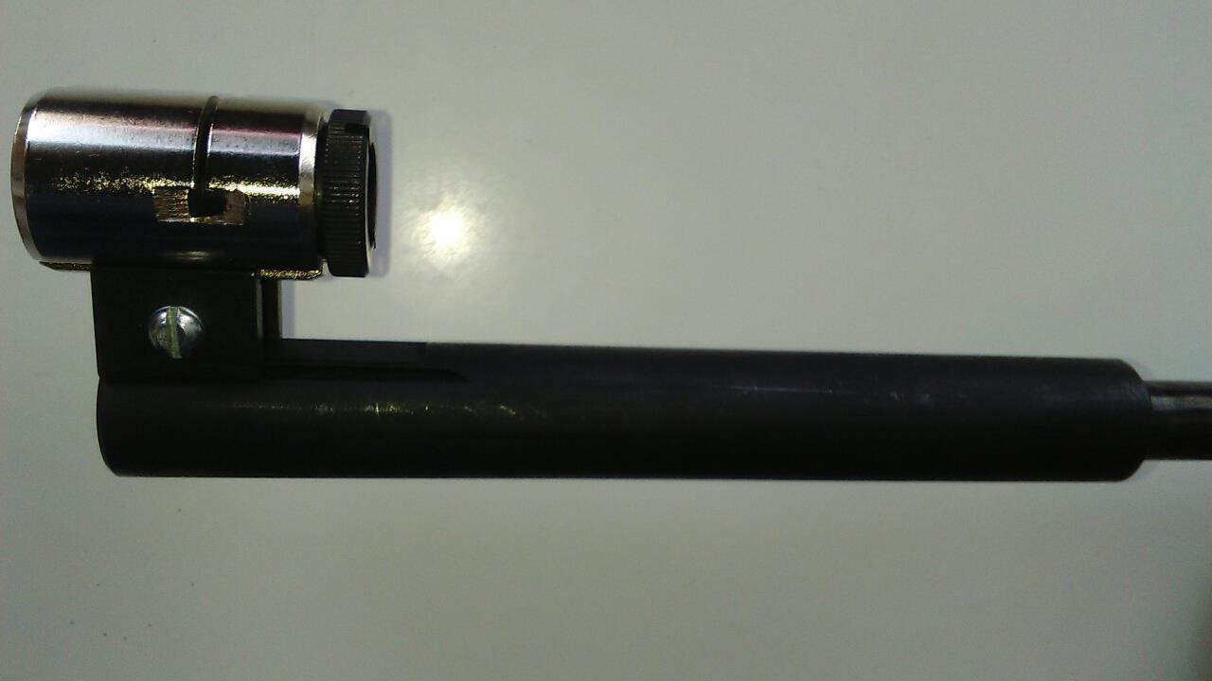

Спортивное основание мушки
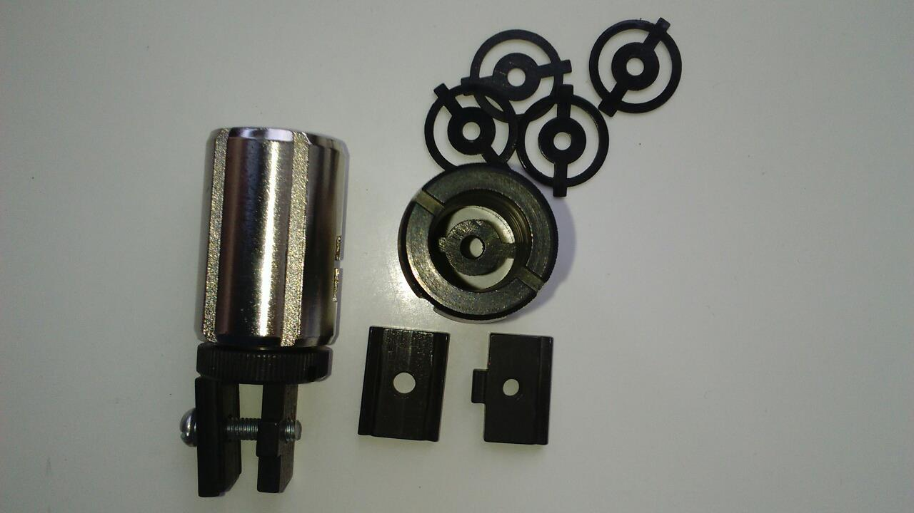

Диоптрический прицел
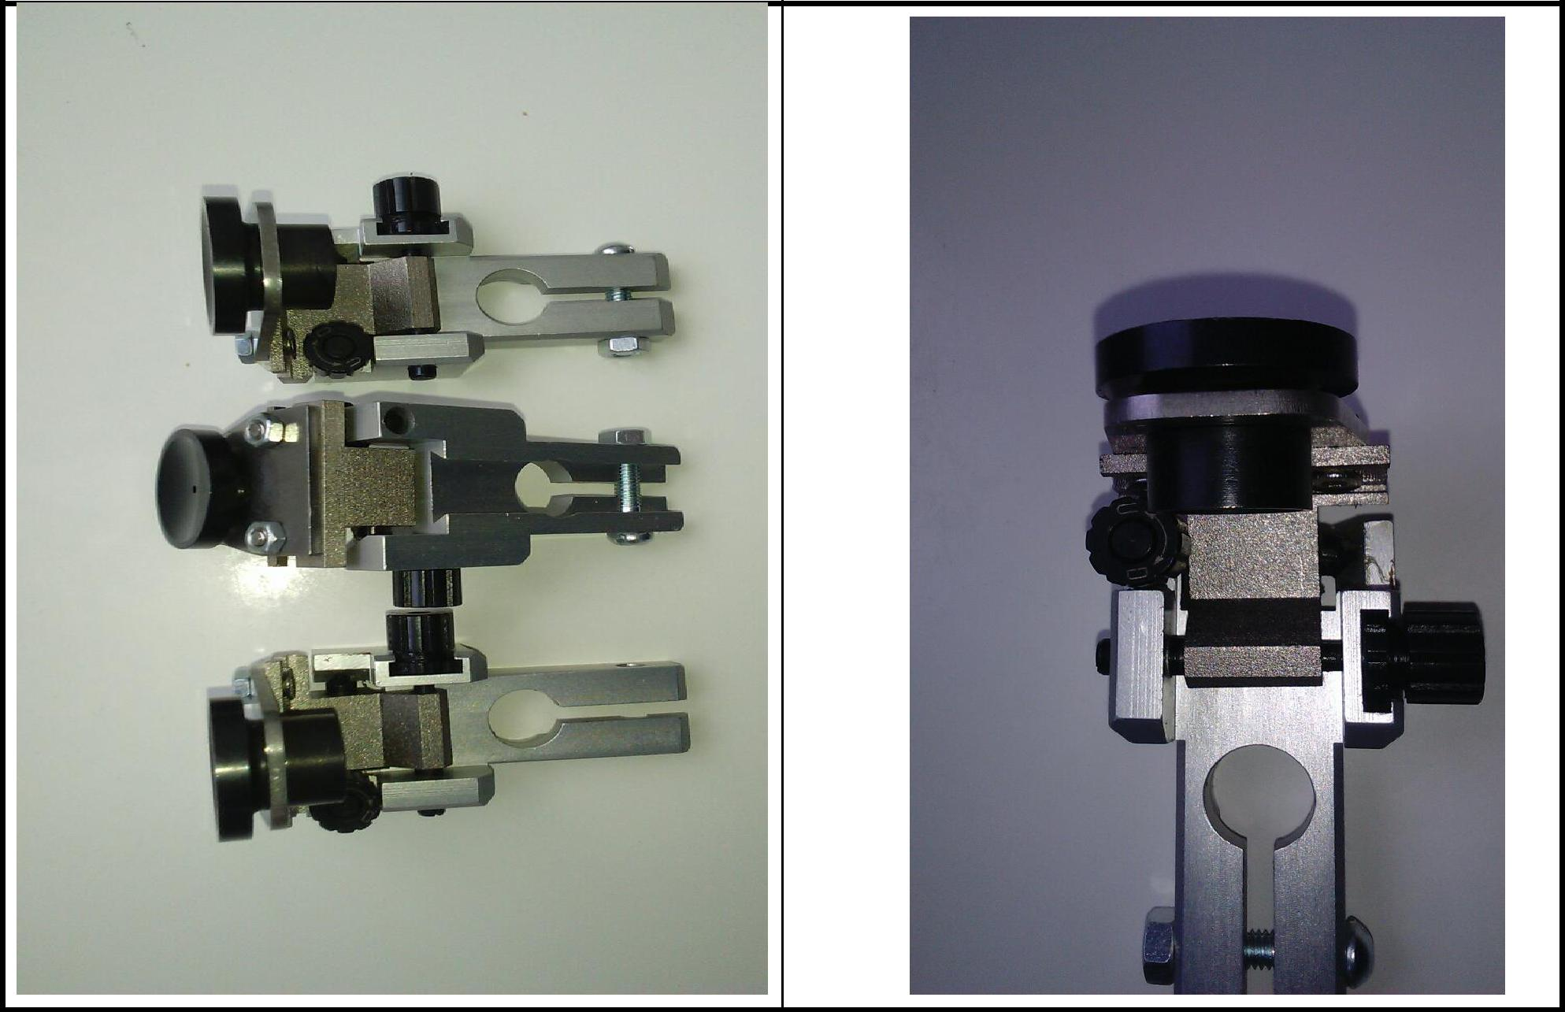

Удлинитель и спортивное основание мушки для БИ7 и МР-61
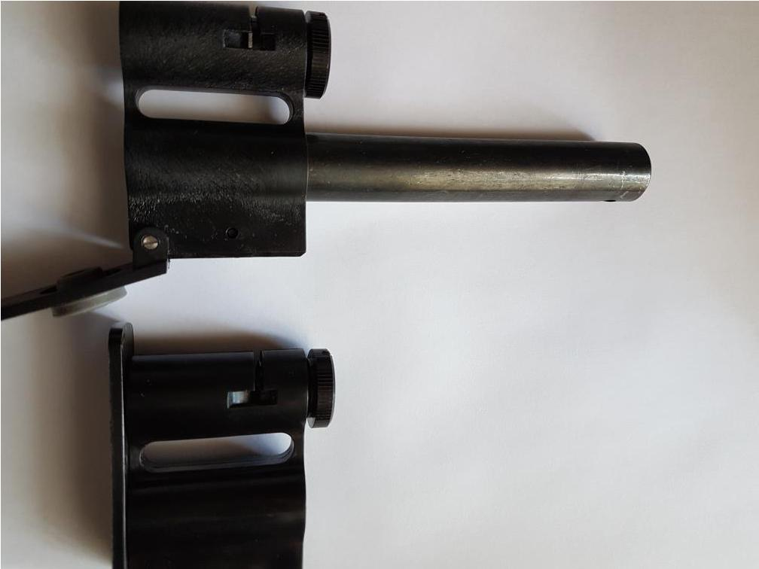

Диоптрический прицел для МР-61 и БИ7
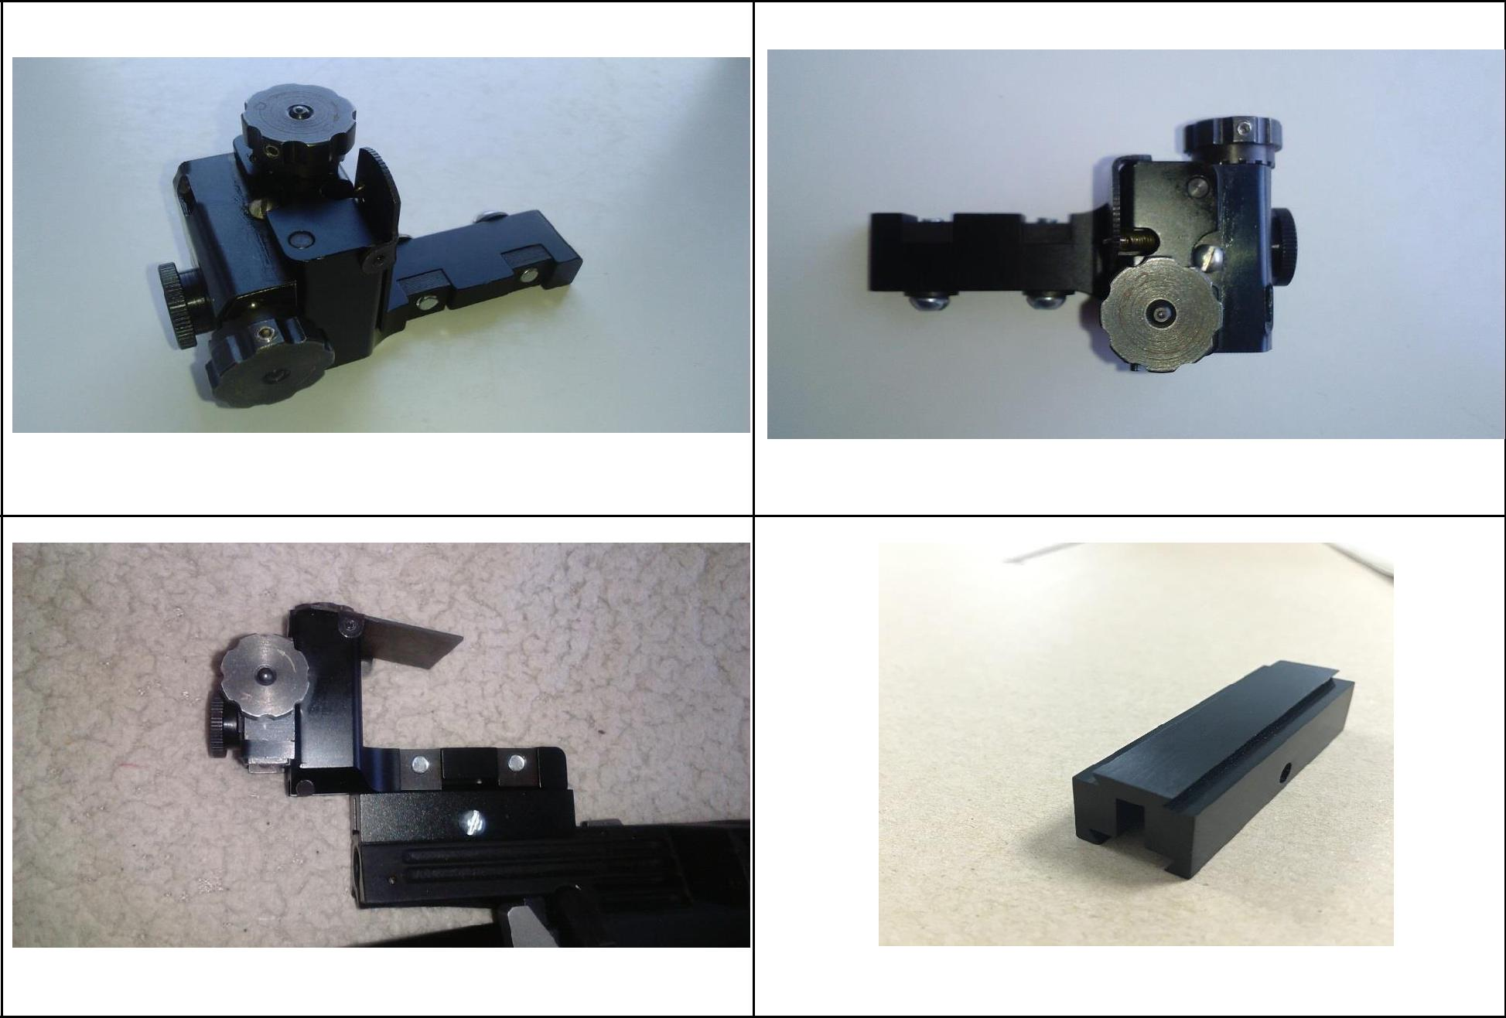

Шептало с регулировкой свободного хода спускового крючка и газовая пружина для стабильного выстрела
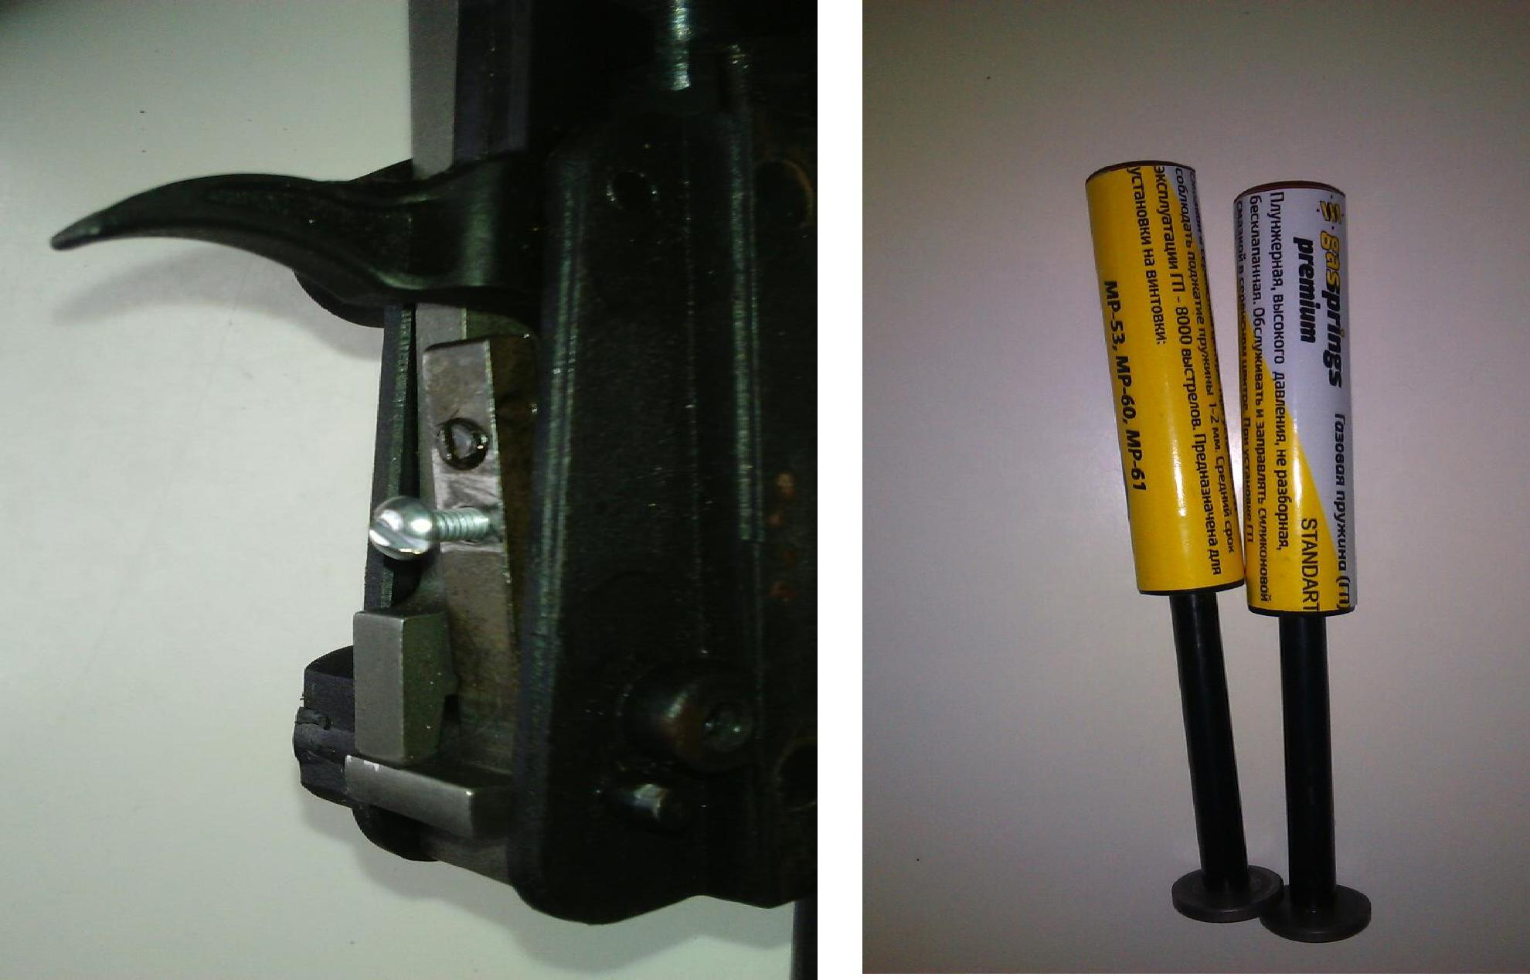

Деревянной ложе для МР-61 и БИ7
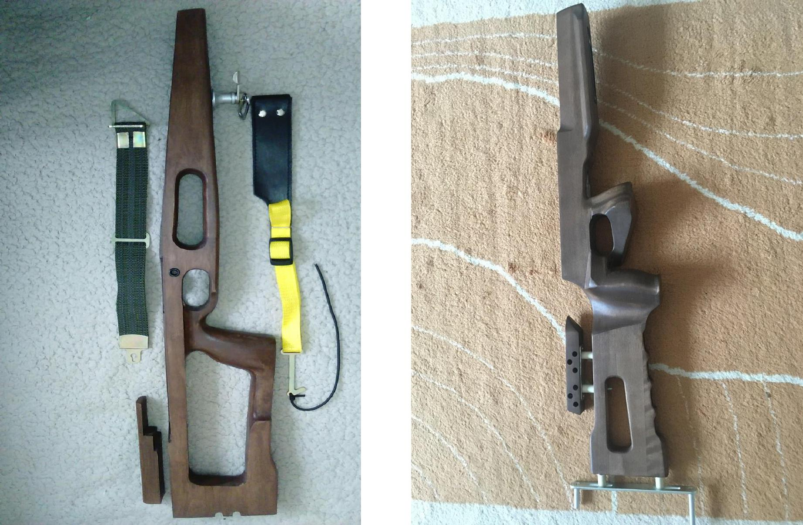

Комплект стрелковых ремней ширина 35 мм. (локтевой ремень имеет противоскользящие латексные дорожки и антабочный ремень \ кожа)
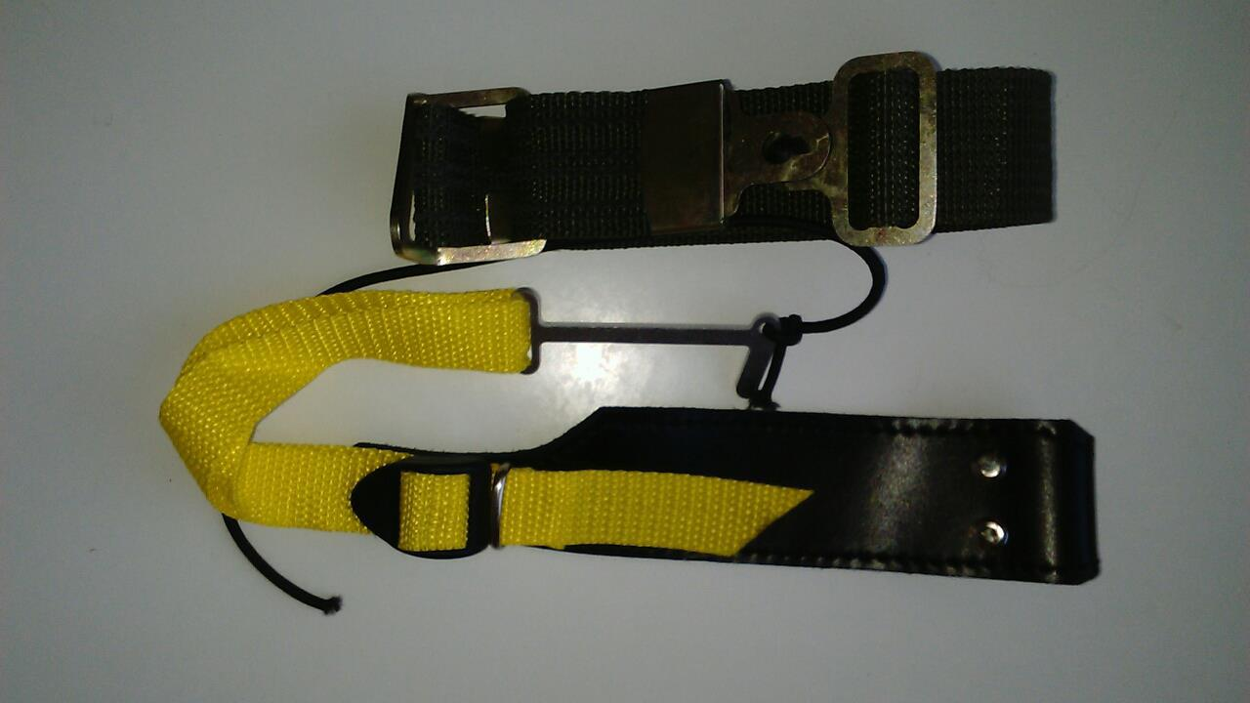

Плечевой ремень ширина 35 мм. (ремень имеет противоскользящие латексные дорожки\ стропа триколор)
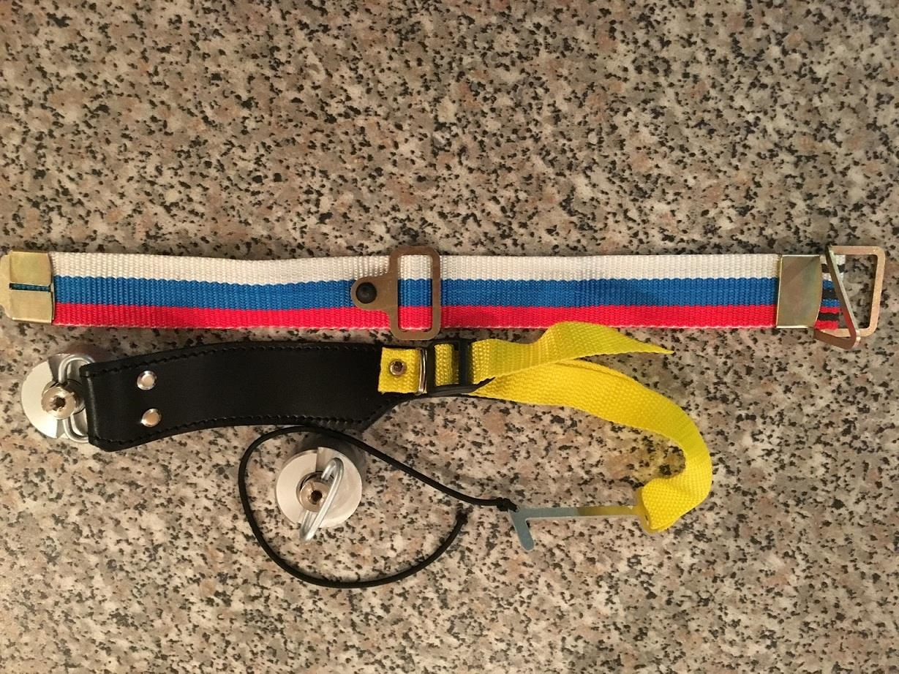

Ремень для переноски

(на пластиковой основе, внутренняя сторона сетчатая ткань)
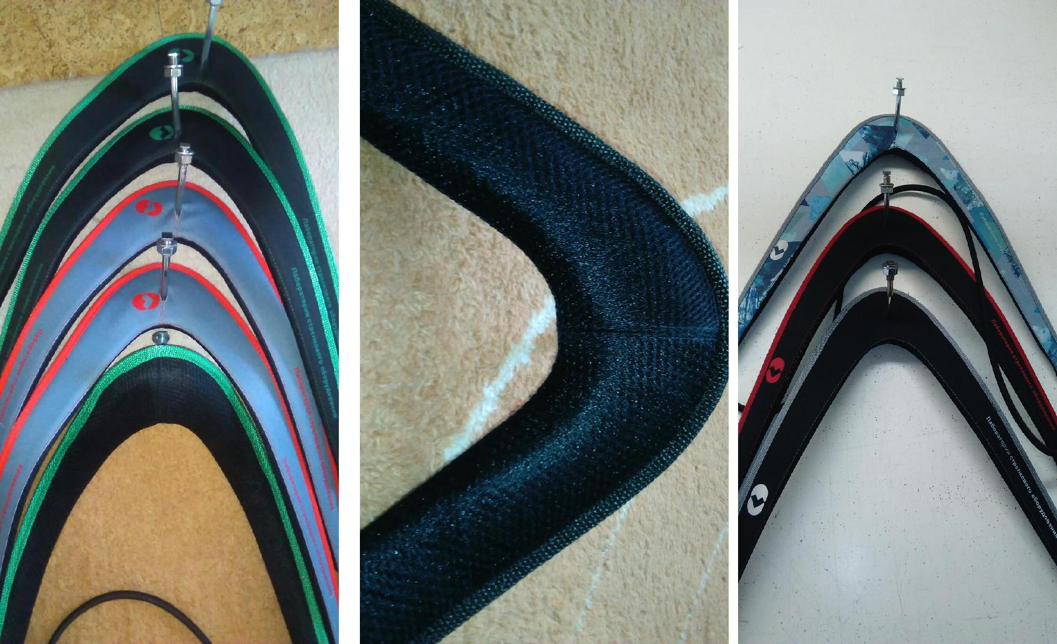

Антабка (рычажного типа)
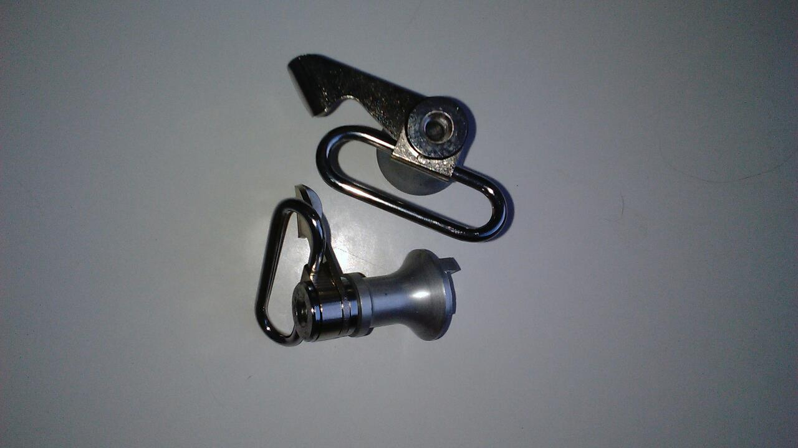

Антабка (типа «шайба»)
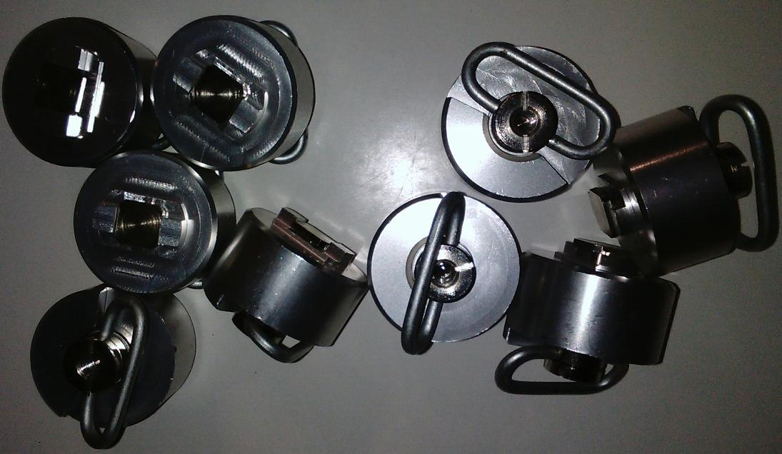

Кассета для переноски магазинов (4-х местная) для МР-61
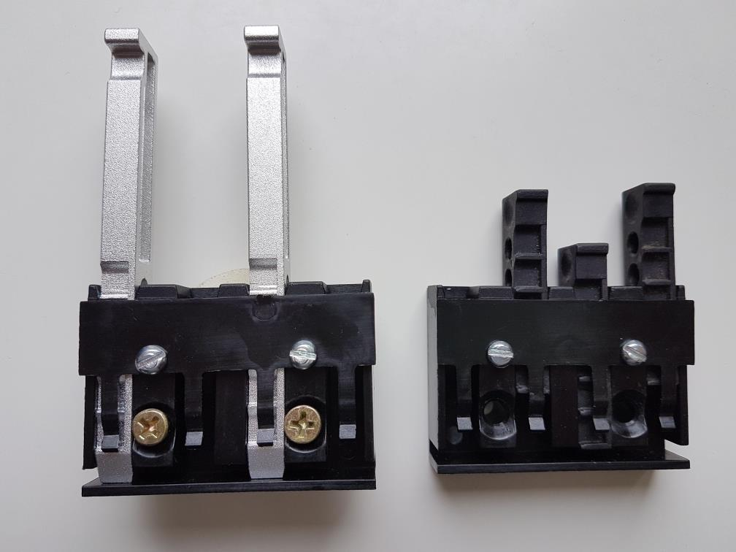

Магазин алюминиевый для МР-61

с защитным кожухом для удержания пулек
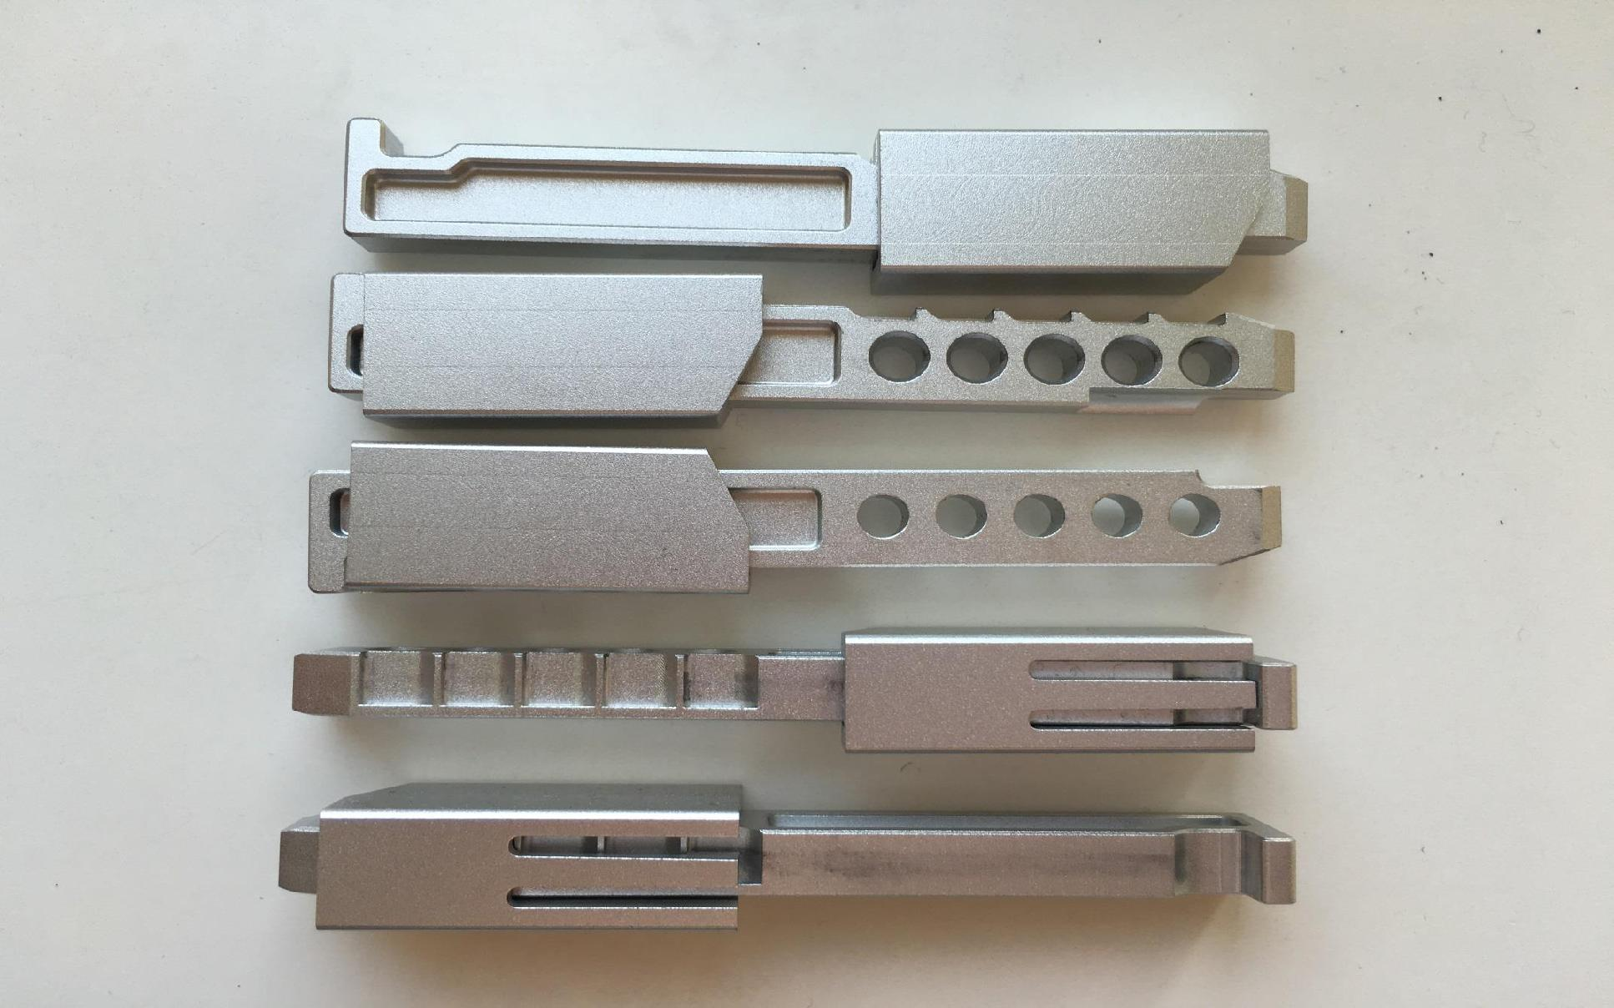

Питатель для магазина БИ7-5
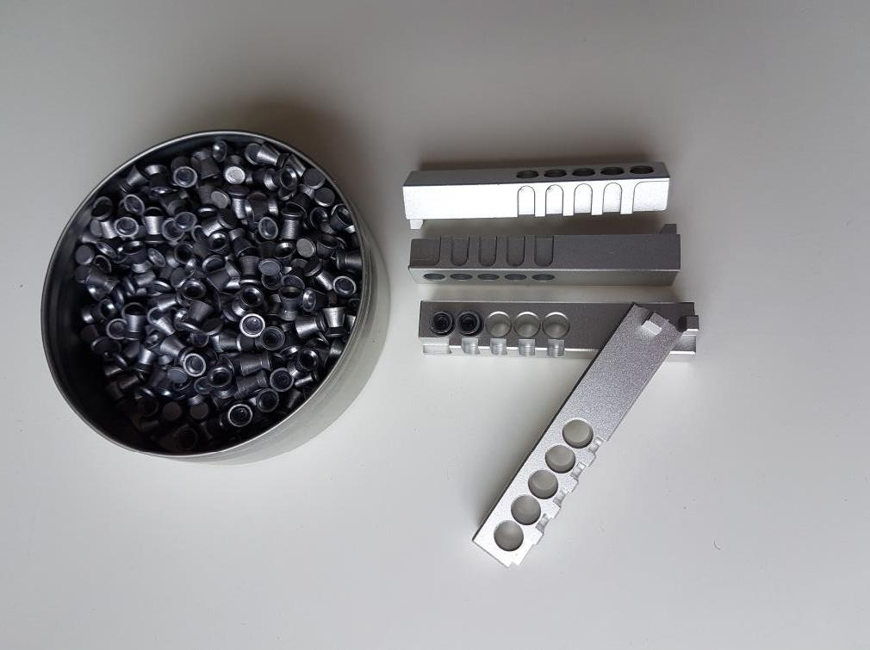

Уплотнитель для БИ7-5
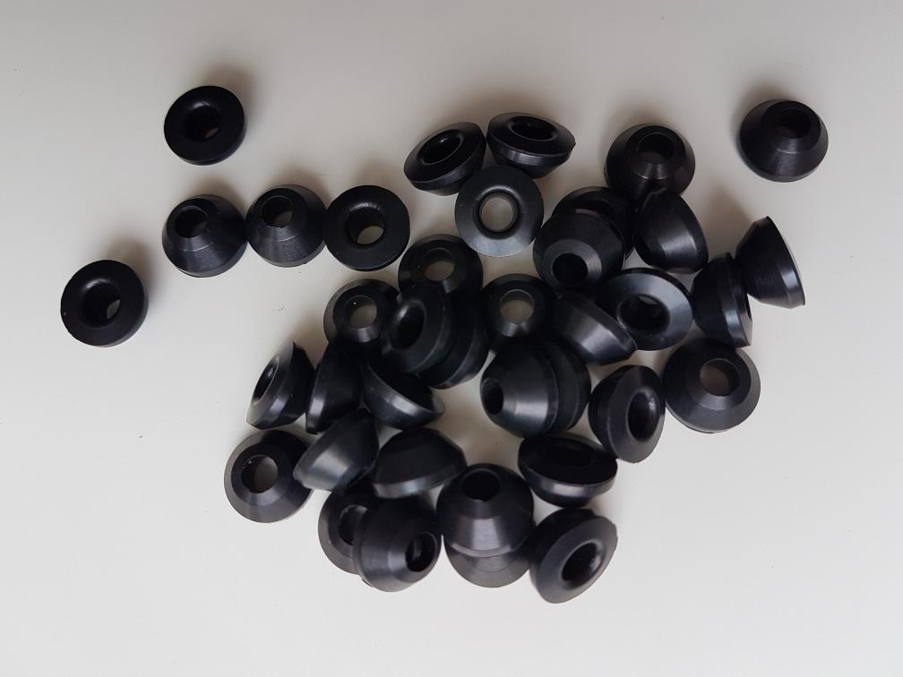

Универсальный чехол для переноски БИ7-4 или МР-61
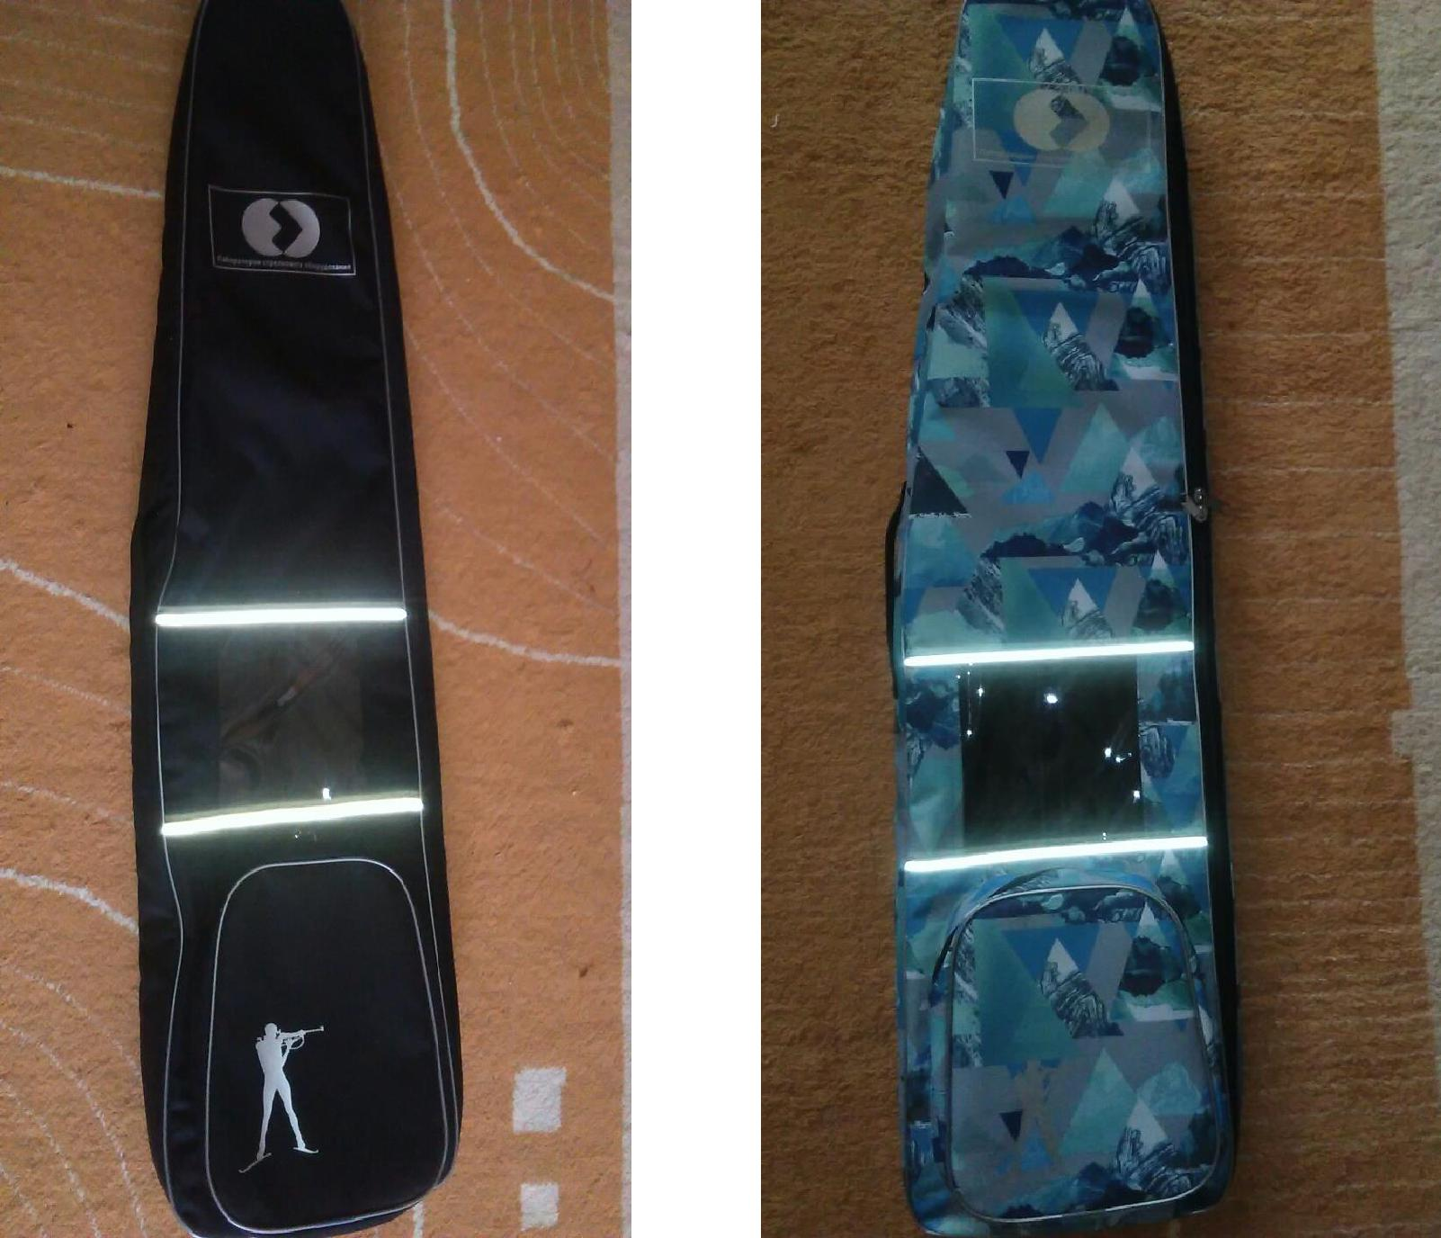

Мишенная установка (универсальная)

- Технические характеристики:
- Габариты 560*150*150 мм.;

- Вес: Мишень 50/30 на коротких ножках – 5,0 кг.;

- Диаметры отверстий: 50 мм. для стойки, 30 мм. для лежки;

- Рекомендуемые расстояния для стрельбы – 10 метров;

- Угол поворота винтовки (при рекомендуемом расстоянии стрельбы) - 4 градуса;
- Механизм возврата – механический.
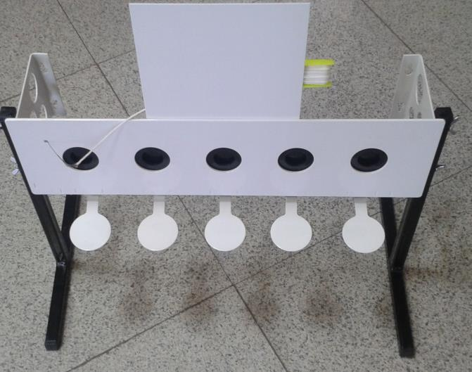

Щека кожаная для приклада МР-61 пластик на липучке.
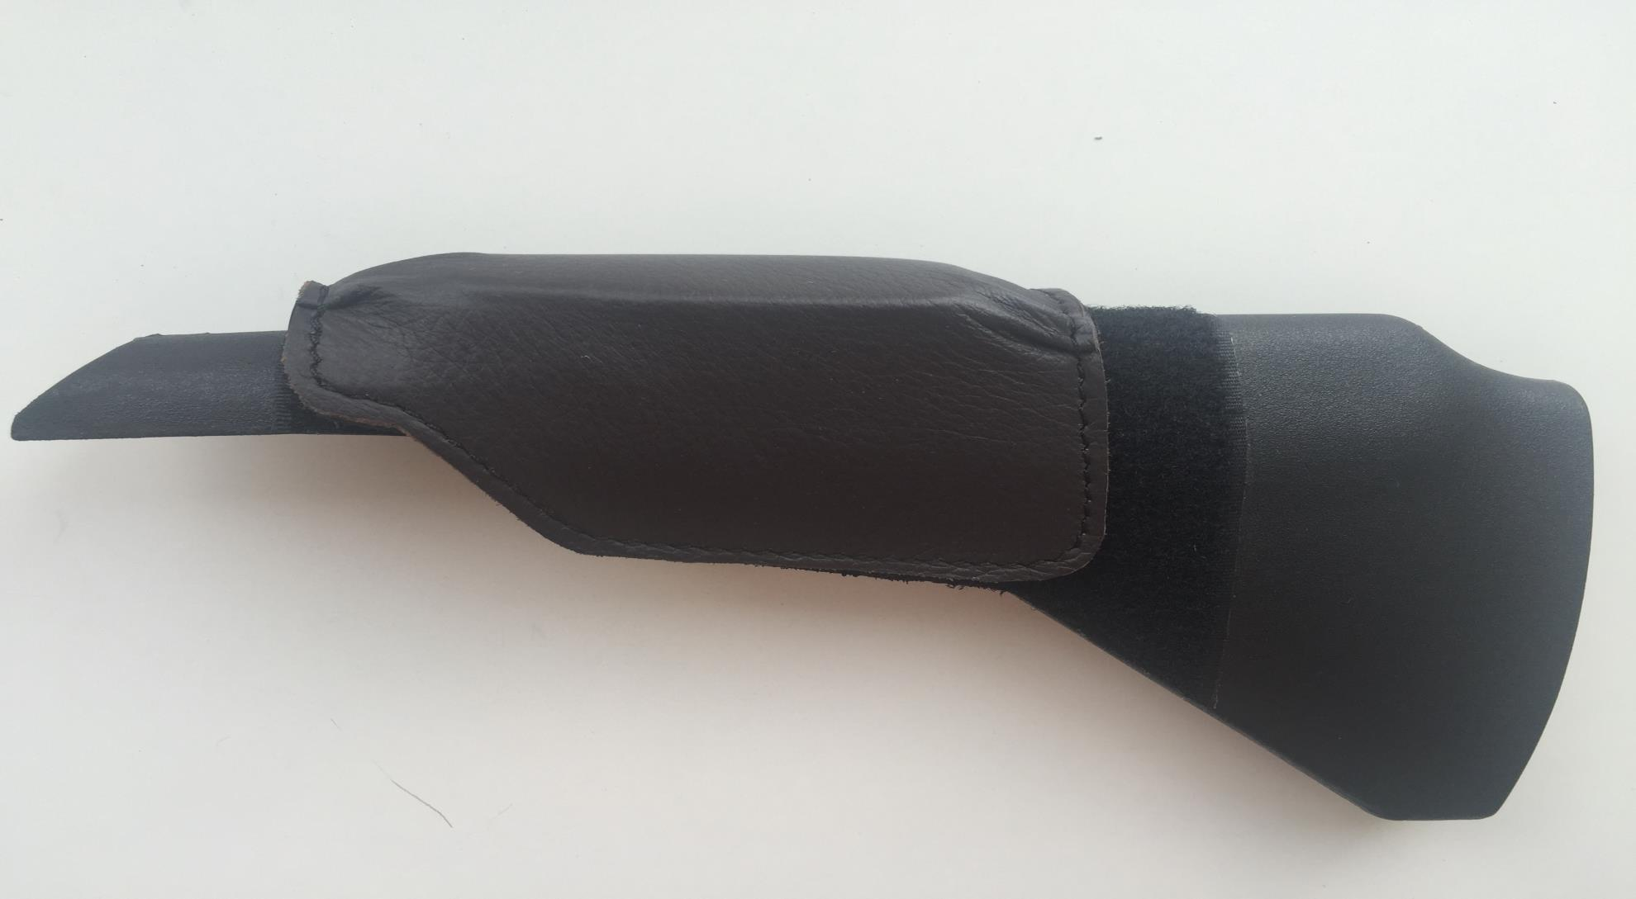

Контакты

    - Анисимов Игорь Валерьевич

- Мобильный телефон 8- 922-680-40-60

  - E-Mail: 922-6804060@mail.ru

